Manuale di installazione  
Gestione richieste congedi docenti

1 Importare il database 3

2 Configurazione dell’applicativo web 3

3 Caricare l’applicativo su un host 4

4 Accesso all’applicativo 4

5 Configurazioni nel dettaglio 4

5.1 Configurazione errori 4

5.2 Configurazione percorso di base 4

5.3 Configurazione connessione al database 5

5.4 Configurazione email di invio 5

5.5 Configurazione LDAP 5

5.5.1 Seleziona tipologia LDAP 5

5.5.2 Configurazione LDAP locale 5

5.5.3 Configurazione gruppi che possono accedere all’applicativo 6

5.6 Configurazione calendario 6

5.6.1 Configurazione orari 6

5.6.2 Configurazione titoli calendario 6

# Importare il database

La prima cosa da fare per installare l’applicativo è importare il database. Il file contenente il database si trova nella cartella **Database** del progetto. Per importare il database utilizzando phpMyAdmin bisogna per prima cosa selezionare la banca dati nel quale verranno importate le varie tabelle, dopodichè selezionare la sezione **Importa** e successivamente selezionare il file del database da importare.

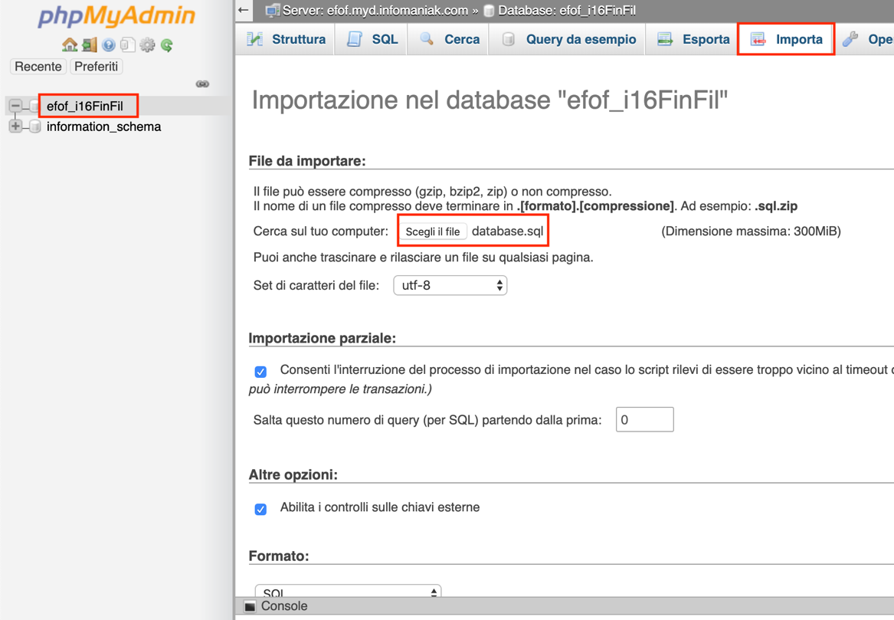

Figura 1 Importare il database su phpMyAdmin.

# Configurazione dell’applicativo web

Una volta importato il database è necessario eseguire una adeguata configurazione per il corretto funzionamento del sito web. Per eseguire la configurazione copiare il file chiamato **config_sample.php** e rinominarlo in **config.php**. In questo file è possibile modificare diverse impostazioni che andranno a modificare il programma dinamicamente. La parte più importante è la connessione alla banca dati la quale è da configurare specificando server, nome database e credenziali di accesso:

// Indirizzo di connessione del database.

define("DB_HOST", "IP_SERVER_DATABASE");

// Il nome del database.

define("DB_NAME", "NOME_DATABASE");

// L'username dell'utente da utilizzare per collegarsi al database.

define("DB_USERNAME", "USERNAME");

// La password da utilizzarre per il collegamento al database.

define("DB_PASSWORD", "PASSWORD");

Inoltre se l’applicativo si trova in una cartella che non sia quella principale del webserver è necessario modificare il **BASE_URL** nel file di configurazione:

define("BASE_URL", "/CARTELLA");

La stessa modifica va fatta all’interno del file **.htaccess** nel quale si deve specificare la stessa cartella:

RewriteBase /CARTELLA

La modifica della cartella deve essere eseguita anche al file **style.css** e **work-sans.css** presente in **src/Assets/css** modificando tutti i percorsi **/assets** in **/CARTELLA/assets**.

# Caricare l’applicativo su un host

Dopo aver eseguito i punti precedenti è ora possibile caricare tutto il contenuto dell’applicativo web presente nella cartella **Sito o applicativo** sul proprio hosting.

# Accesso all’applicativo

Per accedere al pannello di gestione dell’applicativo l’account di default dopo l’installazione è:

Username: [admin@samtrevano.ch](mailto:admin@samtrevano.ch)

Password: 123456

È consigliato creare subito un nuovo account amministratore attraverso il pannello di gestione utenti ed eliminare l’account predefinito.

# Configurazioni nel dettaglio

## Configurazione errori

Nel file di configurazione sono presenti tre regole utilizzate per impostare il livello degli errori che andranno mostrati all’interno dell’applicativo. Le righe di configurazione sono le seguenti:

ini_set('display_errors', 1);

ini_set('display_startup_errors', 1);

error_reporting(E_ALL);

Ulteriori informazioni sui livelli di errore sono presenti al seguente riferimento:

<https://www.php.net/manual/en/function.error-reporting.php>

## Configurazione percorso di base

La configurazione del percorso di base dell’applicativo avviene attraverso la modifica di una riga presente nel file di configurazione. Questa modifica va effettuata solamente se l’applicativo è stato installato in una cartella che non sia quella principale del web server. Il formato deve essere “/CARTELLA_INSTALLAZIONE”.

define("BASE_URL", "");

## Configurazione connessione al database

Per eseguire la connessione al database è necessario modificare le credenziali di accesso, il nome ed il server del database per permettere all’applicativo di potersi collegare ed interrogare la banca dati. Le righe del file di configurazione sono le seguenti:

// Indirizzo di connessione del database.

define("DB_HOST", "SERVER_IP");

// Il nome del database.

define("DB_NAME", "DATABASE");

// L'username dell'utente da utilizzare per collegarsi al database.

define("DB_USERNAME", "USERNAME");

// La password da utilizzarre per il collegamento al database.

define("DB_PASSWORD", "PASSWORD");

## Configurazione email di invio

È possibile modificare il mittente dei messaggi di posta elettronica inviati dall’applicativo web modificando la seguente riga di configurazione, la email inserita deve essere valida:

define("EMAIL_FROM", "EMAIL_MITTENTE");

## Configurazione LDAP

### Seleziona tipologia LDAP

L’applicativo supporta due opzioni di interrogazione LDAP ed è possibile scegliere tra autenticazione LDAP locale oppure esterna. L’autenticazione LDAP locale si occupa di interrogare il server LDAP nella rete locale nel quale è stato installato l’applicativo web, mentre la tipologia esterna esegue delle chiamate HTTP ad un server remoto per verificarne la validità. Per selezionare la modalità di autenticazione è sufficiente impostare un flag nel file di configurazione:

define("EXTERNAL_LDAP", true);

### Configurazione LDAP locale

La configurazione riguardante il server LDAP locale è da eseguire solamente se la variabile di configurazione EXTERNAL_LDAP è stata impostata a false. Per prima cosa è necessario specificare l’indirizzo IP oppure il nome host del server LDAP da interrogare modificando una riga di configurazione:

define("LDAP_HOST", "sv-104-dc.cpt.local");

Successivamente è necessario specificare il nome del dominio che verrà aggiunto automaticamente a tutti gli utenti che proveranno ad eseguire l’accesso:

define("LDAP_PREFIX", "CPT\\");

In aggiunta è richiesto anche il percorso nella struttura LDAP dal quale iniziare ad eseguire la ricerca per ricavare i dati riguardanti gli utenti:

define("LDAP_SEARCH_DN", "DC=CPT,DC=local");

### Configurazione gruppi che possono accedere all’applicativo

L’accesso all’applicativo viene permesso solamente se le credenziali immesse sono valide e se il gruppo di appartenenza dell’utente è presente nel file di configurazione altrimenti ne verrà negato l’accesso. È possibile specificare i gruppi che hanno il permesso di accedere all’applicativo attraverso la seguente riga di configurazione:

define("LDAP_ALLOWED_GROUPS", array(

"docenti", // Gruppo docenti.

"docente", // Gruppo docenti.

"direzione", // Gruppo direzione.

"amministrazione" // Gruppo amministrazione.

));

Nota: i gruppi inseriti devono essere contenuti tra doppie virgolette e susseguiti da una virgola inoltre devono essere scritti in **minuscolo**.

## Configurazione calendario

### Configurazione orari

È possibile modificare gli orari presenti nel calendario attraverso l’apposita configurazione:

define("CALENDAR_HOURS", array(

array("start" => "ORA_INIZIO", "end" => "ORA_FINE", "allow" => PERMESSO),

));

Il formato di ORA_INIZIO e ORA_FINE deve essere hh:mm ovvero ore:minuti con due cifre. Inoltre è possibile specificare se l’utente ha il permesso di selezionare l’orario inserito attraverso il flag PERMESSO che può essere true o false.

### Configurazione titoli calendario

È possibile modificare i titoli del calendario attraverso la riga di configurazione specifica:

define("CALENDAR_LABELS", array("Lunedì", "Martedì", "Mercoledì", ...));